Lampiran 7
DOKUMENTASI PENELITIAN
- Kondisi Baseline 1 (A-1) “Sebelum Penggunaan Animasi”

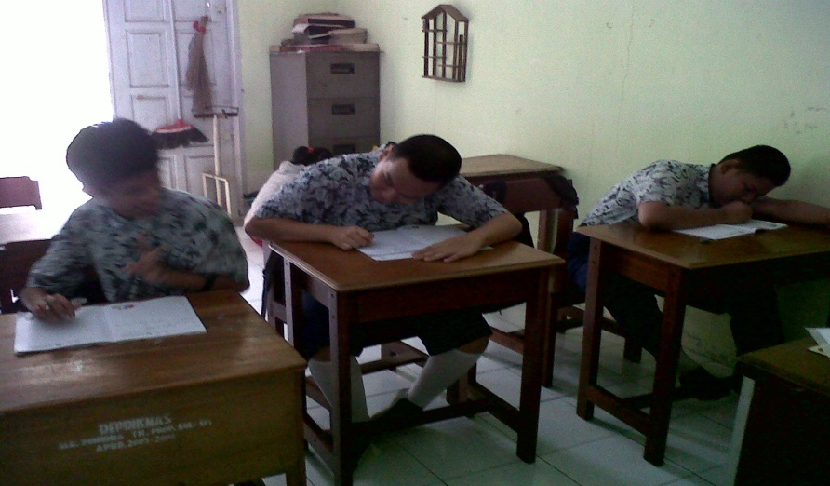
Subjek pada hari pertama

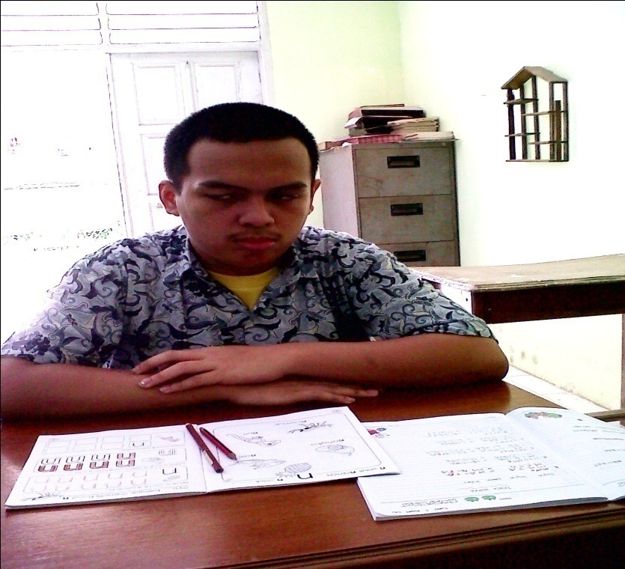
Subjek mendengarkan penjelasan dari guru
tentang “panca indera”

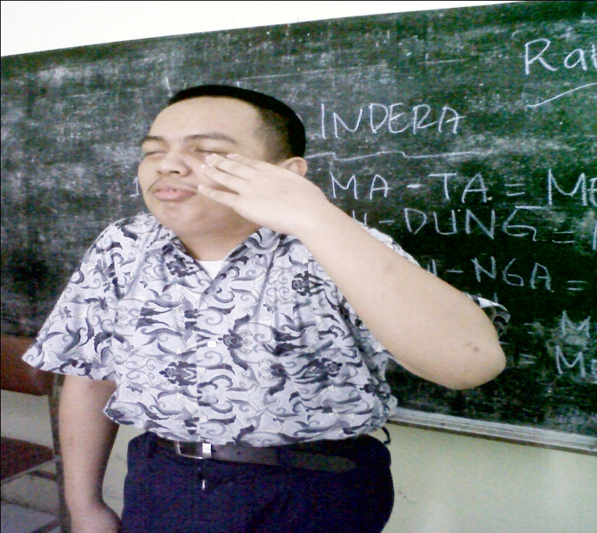
Subjek Pada Saat Dilakukan Tes

- Kondisi Intervensi (B) “Saat Penggunaan Animasi”
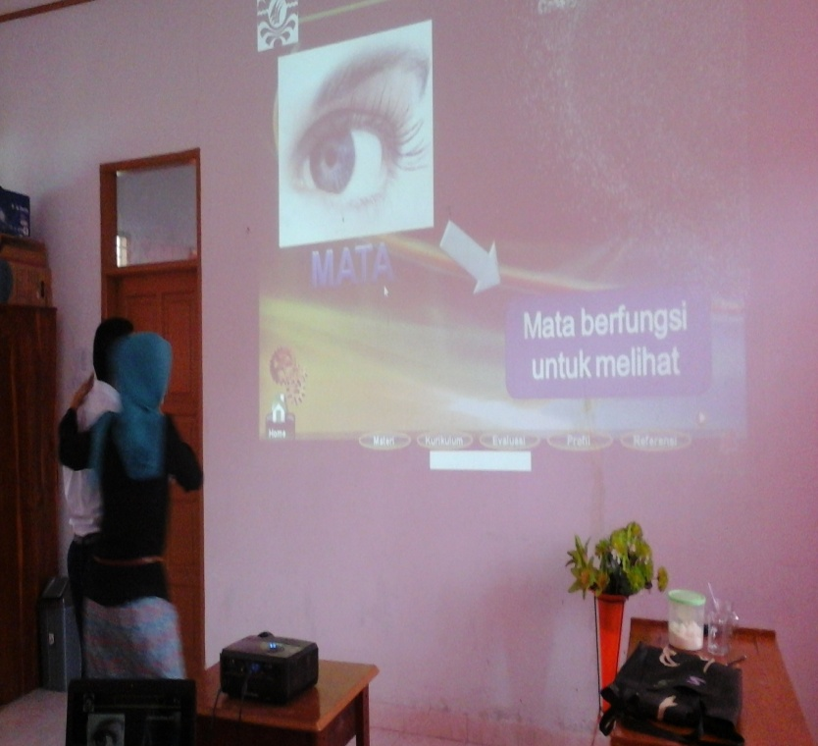
Subjek Pada Saat Penggunaan Animasi dan guru mengajak siswa untuk kedepan agar siswa dalam pembelajaran bermain sambil belajar

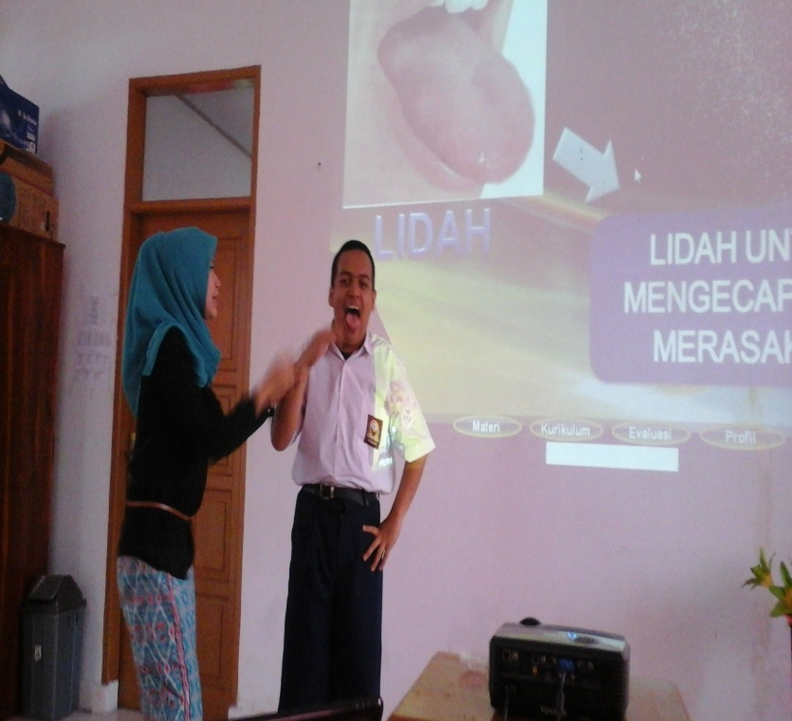
Subjek Dibantu Oleh Guru Menunjukkan Lidah
Di Tubuh Subjek

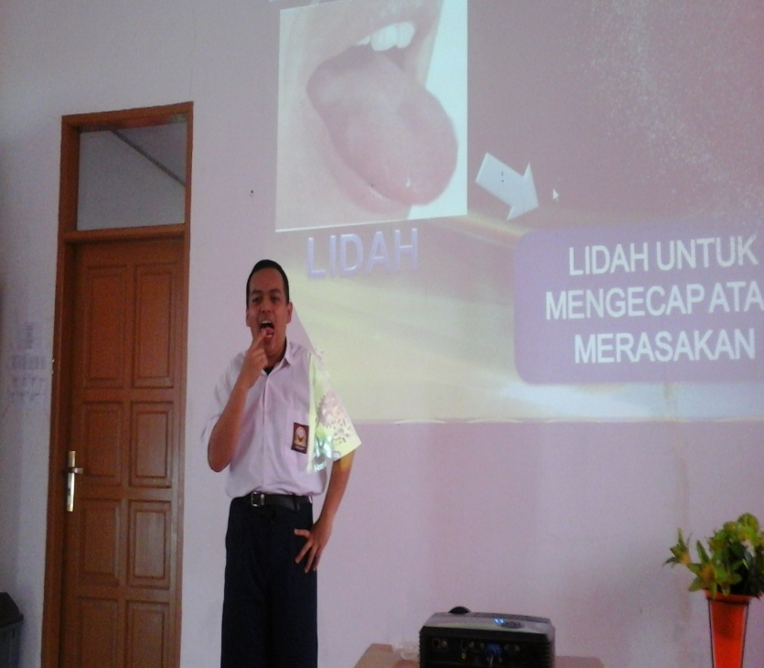
Subjek Menunjuk Lidah Tanpa Bantuan Guru

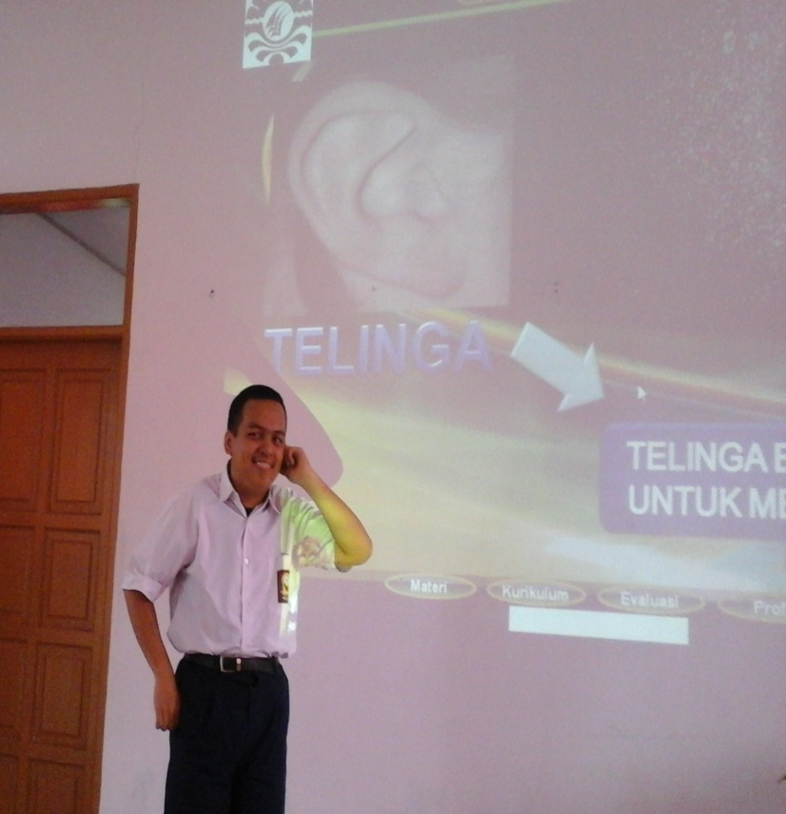
Subjek Menunjuk Telinga Tanpa Bantuan Guru
- Kondisi Baseline 2 (A-2) “Setelah Penggunaan Animasi”
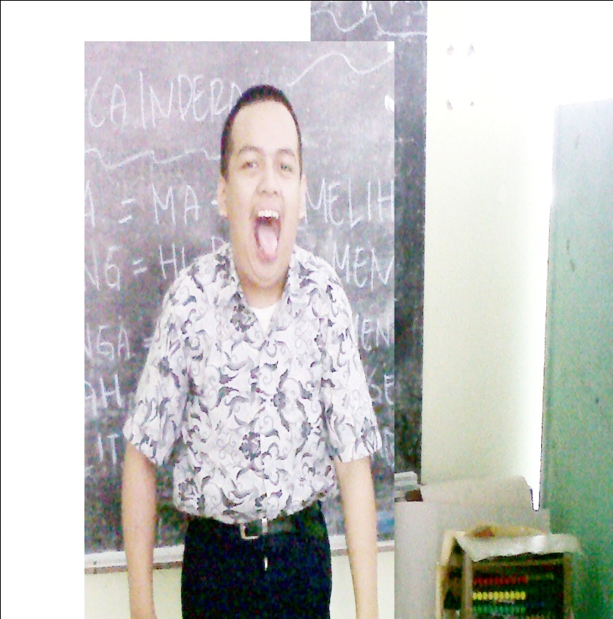
Subjek Mendengarkan Intruksi Dari Guru Dan
Subjek Memperlihatkan Lidahnya
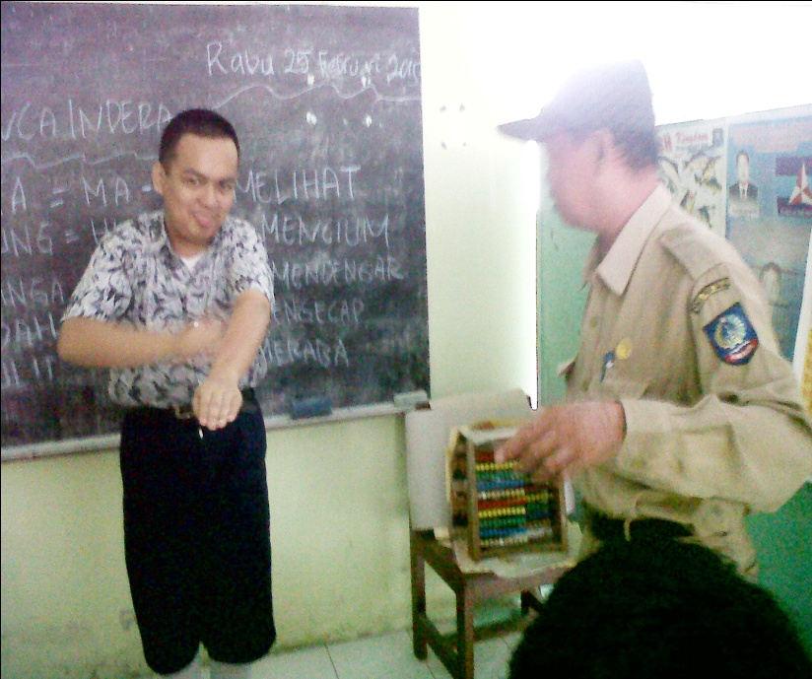
Subjek Menggunakan Tangannya Untuk Meraba

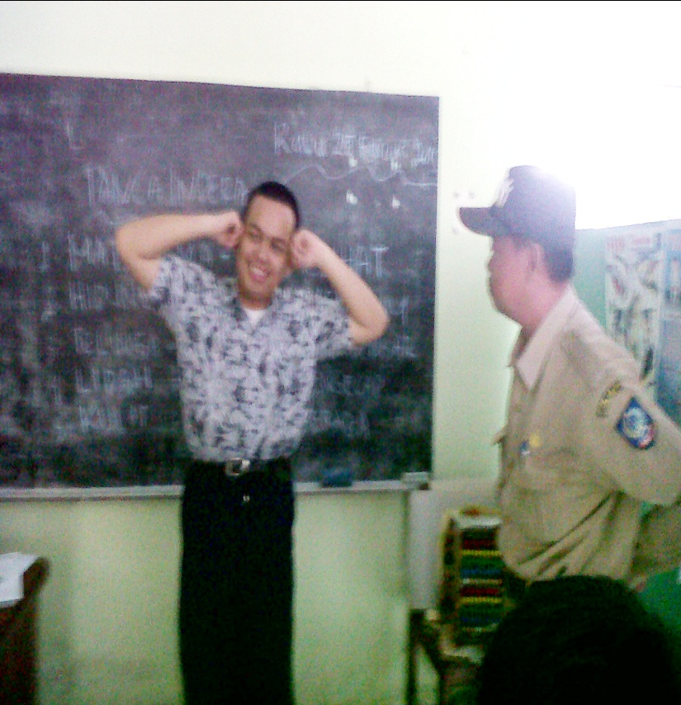
Subjek mendengarkan intruksi dari guru dan subjek menyebut telinga
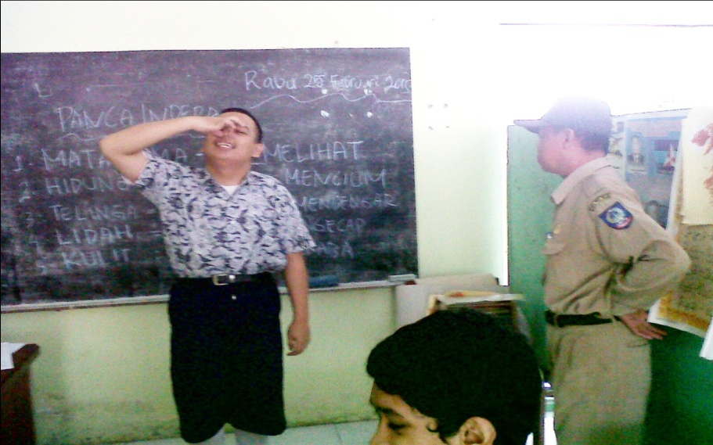
Subjek Menunjukkan Hidung Dan Menyebutkan Hidung

